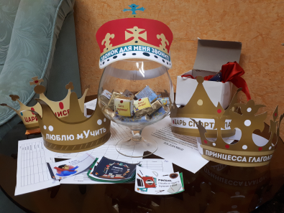
5 октября в нашей школе царило праздничное настроение, потому, что этот день был посвящен нашим дорогим учителям!
С самого утра, обучающиеся 8 класса, встречали наших любимых учителей в фойе и предлагали каждому вытащить из красивой вазы конфетку с пожеланием. А самые смелые учителя согласились пройти испытания скороговорками. Вот смеху то было!
Все уроки проводили учителя-дублеры, под чутким руководством нашего директора школы – Смирновой Алёны Викторовны, которая с самого утра провела планёрку и дала указания учителям.
После уроков проведён праздничный концерт посвященный Дню учителя. В нём приняли участие ученики 1-11х классов и воспитанники дошкольных групп. Присутствовали и зрители: обучающиеся школы и их родители, а также учителя.
Ученики посвятили стихотворения, песни и танцы любимым учителям. Было сказано много хороших слов о представителях учительской профессии.
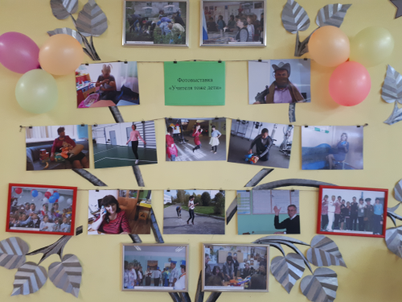
Словами благодарности, уважения, признательности и пышными букетами ярких осенних цветов был отмечен труд учителей. Для них звучали песни, стихотворения о школе и учителях, были поставлены юмористические инсценировки из школьной жизни. Учителя и ученики получили большой эмоциональный заряд и огромное удовольствие от проведённого мероприятия.
Учителя в свою очередь тоже порадовали и удивили ребят в этот день! Они подготовили фотовыставку «Учителя тоже дети».
Отдельным подарком стало оформление фотозоны «С Днём учителя!», где все желающие смогли сделать фото на память!
